МИНИСТЕРСТВО НАУКИ И ВЫСШЕГО ОБРАЗОВАНИЯ РОССИЙСКОЙ ФЕДЕРАЦИИ

Федеральное государственное бюджетное образовательное учреждение высшего образования

«Донецкий национальный технический университет»

Факультет ИСП

Кафедра ПИ им Л.П.Фельдмана

Лабораторная работа №4

по курсу: «Профессиональная практика программной инженерии»

по теме: «Создание самодокументирующегося кода»

Выполнил:

ст. гр. ПИ-20

Белоконь Л.О.

Проверили:

Филипишин Д.А.

ДОНЕЦК – 2024

**Цель работы:** научиться добавлять в программный код специальным образом оформленные докблок-комментарии, для последующей автоматической генерации API reference, а также познакомиться с форматом оформления документации DocBook.

**Ход работы**

Для автоматической генерации документации в формате DocBook весь код проекта был снабжён комментариями в стиле докблоков. С примерами таких комментариев можно ознакомиться на рисунках 1-3.

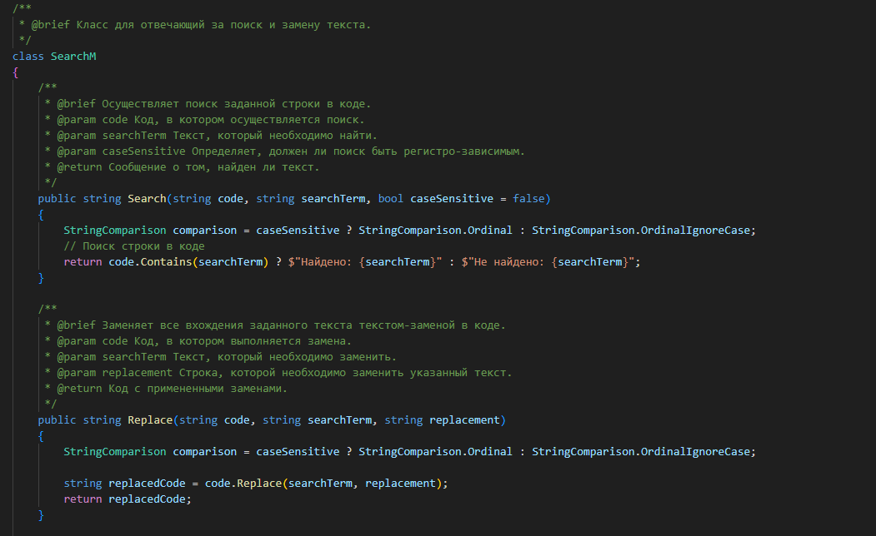

Рисунок 1 — Пример докблок-комментариев для класса SearchM

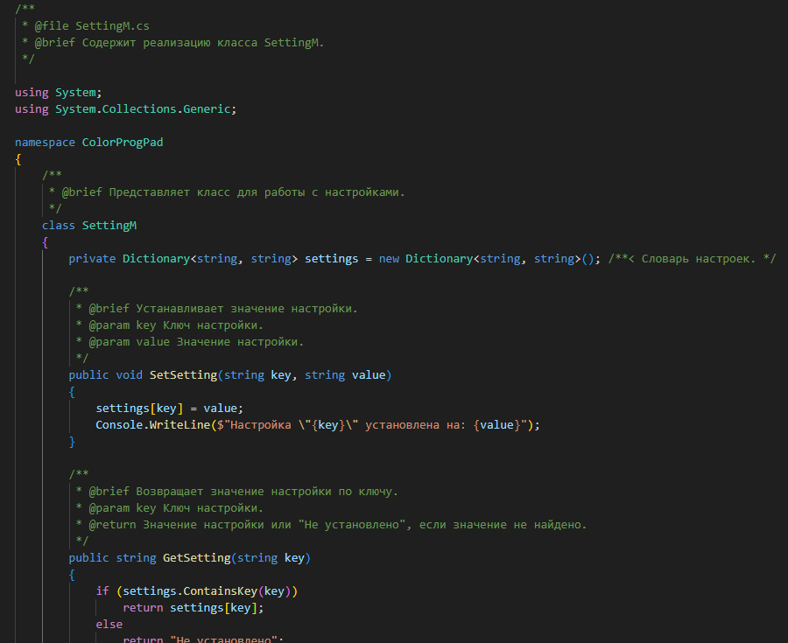

Рисунок 2 — Пример докблок-комментариев для класса SettingM

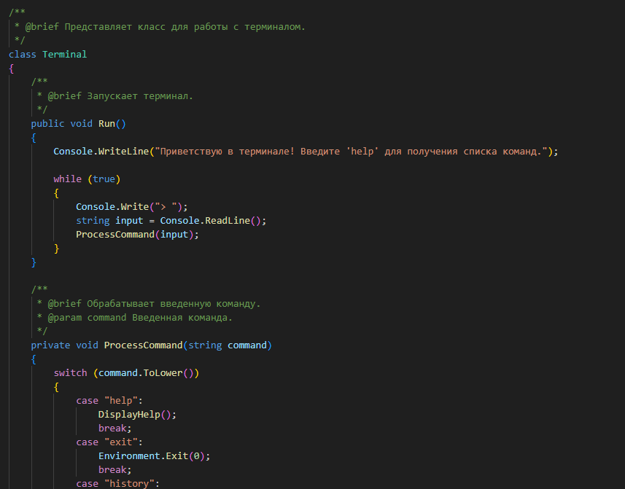

Рисунок 3 — Пример докблок-комментариев для класса Terminal

После написания комментариев, с помощью программы Doxygen была сгенерирована документация в двух форматах: docbook и html. Процесс генерации документации с помощью программы Doxygen можно наблюдать на рисунках 4-8.

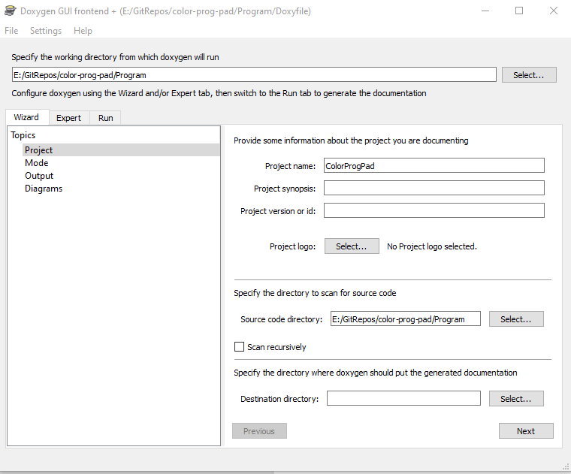

Рисунок 4 — Окно общей информации о проекте

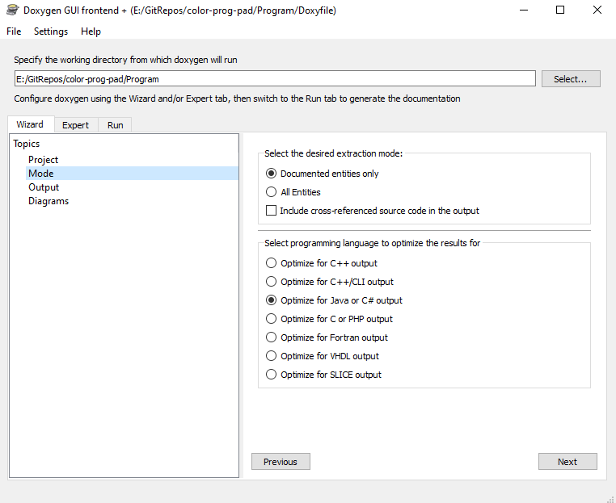

Рисунок 5 — Выбор режима создания документации

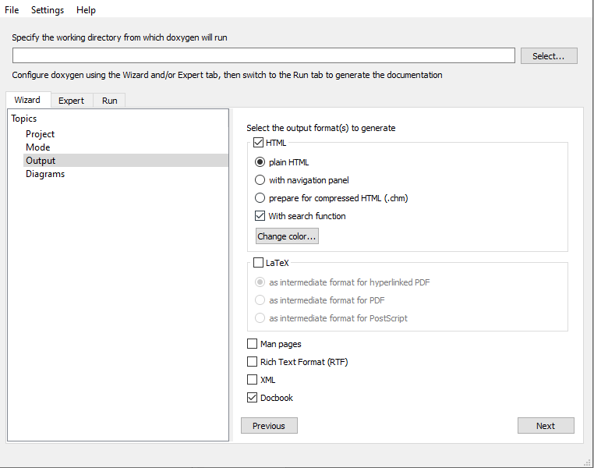

Рисунок 6 — Выбор выходных форматов

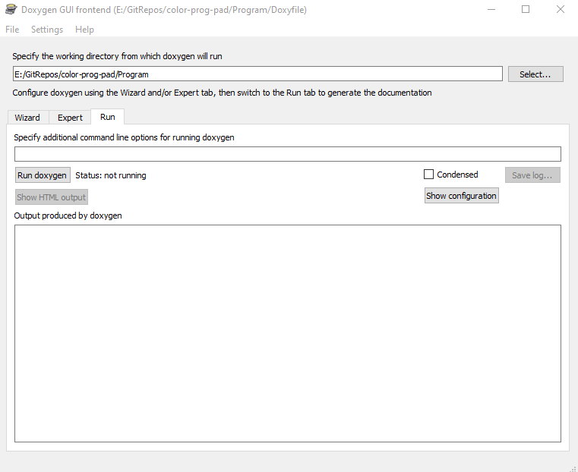

Рисунок 7 — Окно генерации документации

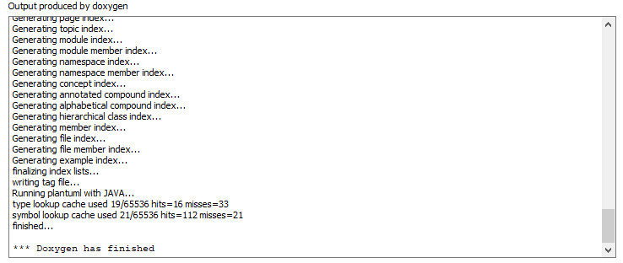

Рисунок 8 — Лог автоматической генерации документации

Документация в формате docbook представляет из себя набор xml файлов (см. рис. 9). Данные файлы можно открыть с помощью обычного текстового редактора (см. рис. 10) или с помощью специального XML-редактора (см. рис. 11). Документацию в формате html можно открыть через любой браузер (см. рис. 12-13).

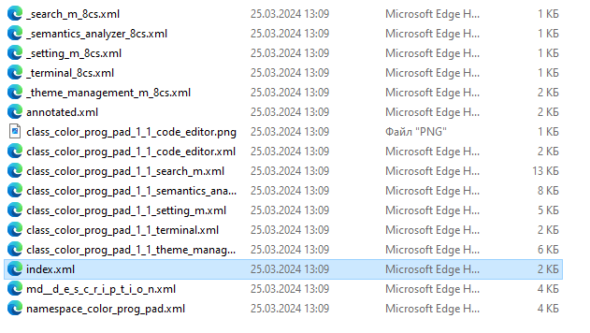

Рисунок 9 — Список файлов docbook-документации

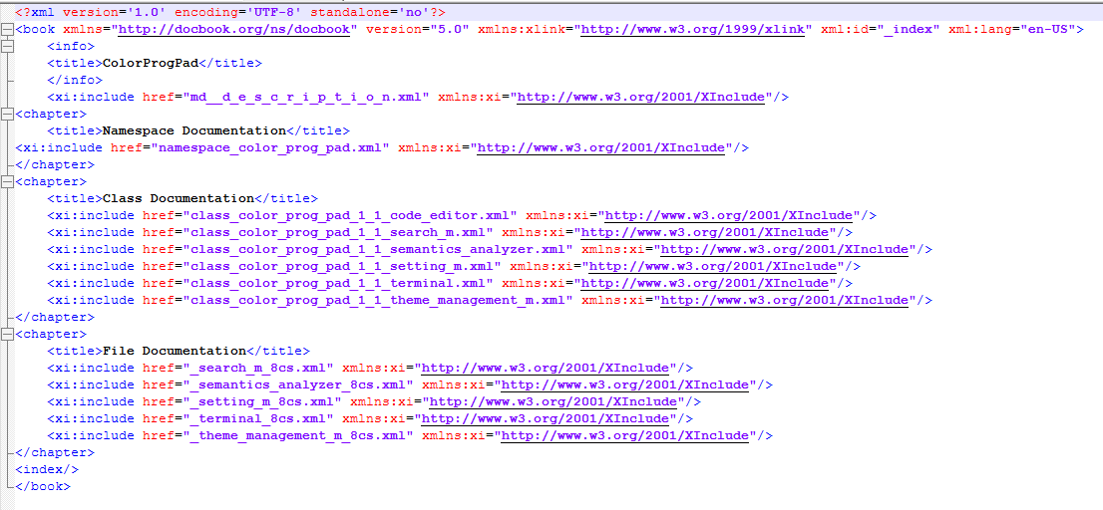

Рисунок 10 — Просмотр файла index.xml через notepad++

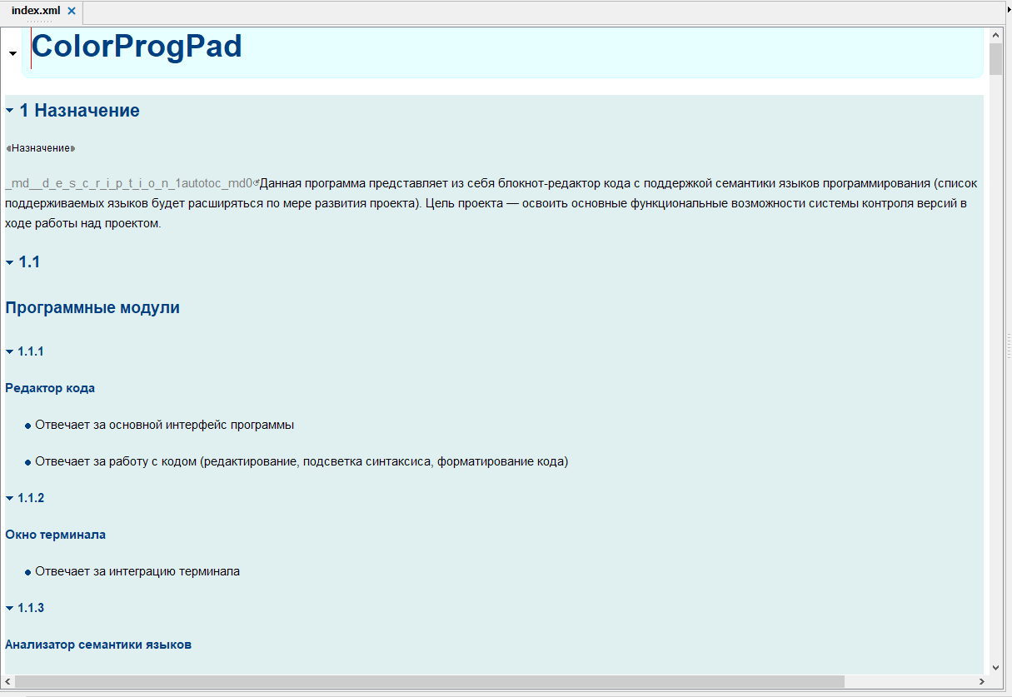

Рисунок 11 — Просмотр файла index.xml через XML-редактор XMLmind

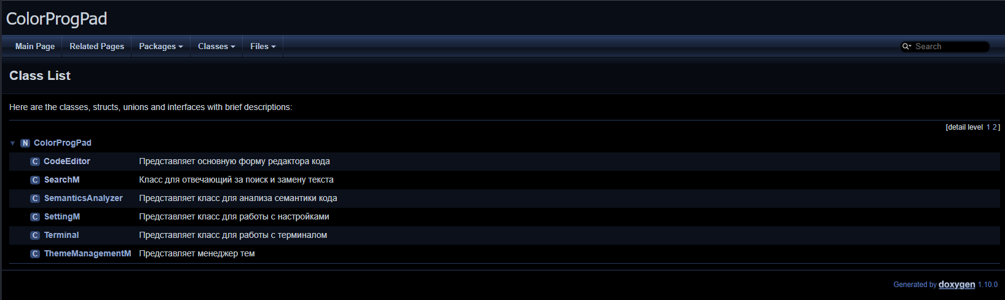

Рисунок 12 — Список классов в html-версии документации

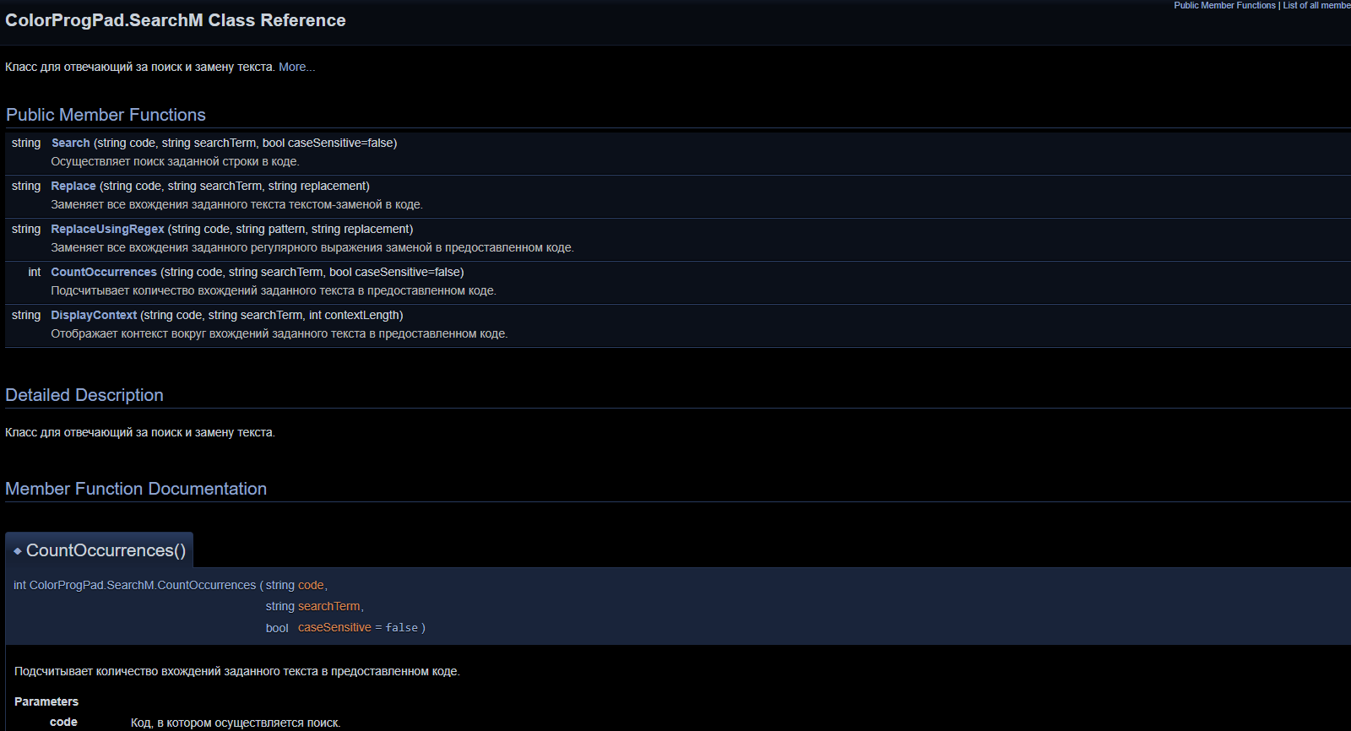

Рисунок 13 — Описание класса SearchM в html-версии документации